boekverslag
Hoe overleeft Rosa in New York?

ANNEMARIE VAN STEENIS
KLAS 2G
INLEVER DATUM 19/02/2015
WERKDATUM: 07/02/2014
SCHRIJFSTER VAN HET BOEK: FRANCINE OOMEN

INHOUDSOPGAVE
Wat? | Blz.?
Inhoud | 2 en 3
Mening | 3
Schrijfster | 3
Keuzeopdracht | 4
Voor en achterkant | 5
Mooiste bladzijde | 6

INHOUD
Hoofdpersoon
- De hoofdpersonen van dit boek zijn Rosa en Vincent.
- De karakterontwikkeling van Rosa is: eigenlijk maakt ze geen karakterontwikkeling door. Wel leert ze beter om te gaan met haar moeder en word ze minder tobberig
De karakterontwikkeling van Vincent is: hij word steeds meer spontaan en steeds meer sociaal
- De karaktereigenschappen van Rosa zijn: hulpvaardig, volwassen en eerlijk.
hulpvaardig omdat: ze probeert iedereen te helpen zoals met de winkel. Volwassen omdat: ze nog maar 18 is en al au-pair word. Eerlijk omdat: ze alles verteld en niks achterhoud, ook is dit niet helemaal waar, omdat ze niet alles aan haar moeder verteld.
Bijpersonen en hoe je ze leert kennen
- Vita: dit is het meisje op wie Rosa moet passen. Zij is een meisje dat haar moeder heeft verloren en daardoor erg depressief is. Zij is in het begin onhandelbaar, maar later geeft ze haar fouten toe en gaat het beter. Je leert haar kennen door wat ze doet een zegt
- Sophie, Celia en Mia: dit zijn drie zusje die erg behulpzaam zijn en erg aardig. Zij hebben ook hun moeder verloren, maar hebben gelukkig elkaar nog. Je leert ze kennen door wat ze doen en wat ze zeggen
- Konol: is een Aboriginal. Hij is arts en erg behulpzaam. Ook hij heeft het beste met Vincent voor.
- Erika en Tara: twee meiden die Vincent ontmoet in Berlijn. Zij helpen hem aan een slaapplek en aan verschillende spullen. Je leert ze kennen door wat ze zeggen en doen.

De hoofdpersonen leren kennen
- De hoofdpersonen leer je kennen door wat ze in hun dagboek schrijven en zeggen, doen en denken

Het probleem van de hoofdpersoon
- Rosa: heeft in dit boek niet echt een probleem, maar raakt in een situatie terecht. Ze raakt in de situatie terecht dat Vita depressief is en haar weg wil hebben en Vincent tegen haar gelogen heeft.
- Vincent: heeft het probleem dat zijn vader hem niet meer als zoon wilt hebben. Hij teveel drinkt en rookt en hij heeft gelogen tegen Rosa.

Spanning in het verhaal
- Er wordt gebruikt gemaakt van cliffhangers. Dit gebeurd bijvoorbeeld bij dat Vincent een ritueel met zichzelf houdt.
- Ook wordt er gebruik gemaakt van onverwachte wending. Dit gebeurt bijvoorbeeld bij dat Vita zichzelf snijdt.
- Een voorbeeld van een spanningsboog is vanaf blz. 222 tot blz. 224
- In dit boek komt vooral psychologische spanning voor.

Tijd van het verhaal
- Het boek speelt zich af in de tijd van nu. Dit kan je merken aan dat er mobieltjes zijn en laptoppen. Dit merk je ook aan dat ze kunnen Skypen en Facebook hebben bijvoorbeeld.
- De verteltijd is 331 blz.
- De vertelde tijd is ongeveer een half jaar.
- Het verhaal staat in chronologische volgorde. Ze kijken ook wel terug op eerder in het boek, maar het wordt vooral verteld zoals het echt is.
De titel van het verhaal
- Ik vind de titel goed bij het verhaal passen, omdat Rosa echt in New York moet overleven.
- Hoe overleeft Rosa een tussenjaar?
Hoe overleven Rosa en Neuz in het buitenland?

Genre
- het genre van het boek is denk ik liefde, omdat het hele boek eigenlijk draait om liefde
- het verhaal is realistisch, omdat het iedereen die au-pair word kan overkomen

thema
- ik denk dat het thema van dit boek liefde is, omdat het hele boek draait om liefde.

Samevatting
Rosa heeft zich opgegeven voor 3 scholen, maar is op geen van de 3 scholen aangenomen. Nu weet ze niet wat ze moet doen en haar moeder zegt dat ze misschien een tussenjaar moet nemen. Haar moeder krijgt via haar jeugdliefde een mail of ze nog iemand weet die au-pair kan worden voor zijn dochter Vita. Dit wordt rosa. Als rosa in New York aankomt, wil Vita niks van haar weten en probeert haar weg te pesten. Op een avond komt Vita naar haar toe. Vita snijdt zichzelf, omdat ze denkt dat het haar schuld is dat haar moeder is overleden. Als ze midden in de nacht naar Rosa toe komt heeft ze zichzelf te diep gesneden en wil het niet stoppen met bloeden. Vita wil absoluut niet naar een dokter en Rosa besluit naar de zusjes te gaan die ze heeft ontmoet. Die helpen Vita en Rosa stelt aan Vita voor dat ze misschien naar een psycholoog moet gaan om het ongeluk van haar moeder te verwerken. Dit doet Vita en het gaat steeds beter met haar. De zusjes hebben ook nog een probleem en dat is dat ze in het oude winkelpand van hun moeder wonen en ze daar uit moeten, omdat de huur te hoog is. Rosa bedenkt hier een oplossing voor. Dit is dat het als een winkel gebruikt moet worden. Tijdens rosa in New York is, is Neuz in Berlijn. Hier doet hij verschillende stomme dingen, maar leert zich steeds beter te beheersen en zichzelf beter te leren kennen. Dit doet hij door een ritueel.
260 woorden

MENING
Ik vind het een origineel boek, omdat ik wel boeken heb gelezen over dat meisjes au-pair worden. Maar ik had nog geen boeken gelezen over dat iemand zichzelf snijd.
Ik vind het ook een boek dat vlot leest, omdat er geen moeilijke woorden in staan en het erg begrijpelijk is.
Ik vind het ook vlot verteld, omdat het niet lang bij een saai stuk blijft zitten maar ook niet te lang bij een spannend stuk.

DE SCHRIJVER
De schrijfster van dit boek is Francine Oomen. Zij heeft aan de Design Academy in Eindhoven gestudeerd. In 1990 is ze begonnen met boeken schrijven. De andere boeken die ze heeft geschreven zijn: de hoe overleef ik…-serie en nog veel meer kinderboeken. Ze schrijft vooral boeken gericht aan kinderen en tieners.

KEUZEOPDRACHT
Ik maak als keuze opdracht een reclame tekst.

OPROEP OPROEP OPROEP OPROEP OPROEP OPROEP OPROEP OPROEP OPROEP OPROEP
Oproep voor alle lezers van de serie hoe overleef ik…? Nu is er een vervolgdeel op de bekende serie van Francine Oomen. Hoe overleeft Rosa in New York! Van de hoe overleef ik…? Serie is ook al een tv-programma gemaakt en heeft een eigen tijdschrift. Verder zijn er nog meer leuke dingen zoals schoolspullen, spellen, een kookboek en taal-en-survival gidsjes. Dit deel is ook weer een mooi boek die je moet hebben als hoe overleef ik…? verzamelaar. Dit deel is in de boekhandel en op internet te verkrijgen. Het boek is €9,99. Dit is relatief een dik boek, maar je leest hem wel zo uit! Dit boek is voor wat oudere kinderen die al op de middelbare school zitten. In dit deel gaat Rosa naar New York om au-pair te worden. Dit valt toch wel tegen, omdat ze au-pair is van een puber die niet op een au-pair zit te wachten en alles er aan gaat doen om Rosa weg te krijgen. Of dat gebeurt lees je in dit boek. Ook in dit boek komt Neuz weer voor. Hij weet niet wat hij met zijn leven aan moet. Hij rookt en drinkt te veel en heeft ruzie met zijn vader gehad die hem niet meer als zoon wilt hebben. Hij besluit weg te gaan van waar hij is. Hij vlucht naar Berlijn. Hier heeft hij een gevecht gehad in de disco en raakt daarbij ernstig gewond. Hij wil echt veranderen. Maar doet hij er alles aan om te veranderen? Je leest het allemaal! Ook in dit boek zitten de heerlijkheden van Rosetti’s en natuurlijk weer lekker veel survival tips Ik zal zeggen: rennen naar de boekhandel of ga gelijk bestellen! Veel leesplezier! Een voorproefje kan je vast krijgen op www.rosa-en-co.nl (290 woorden)

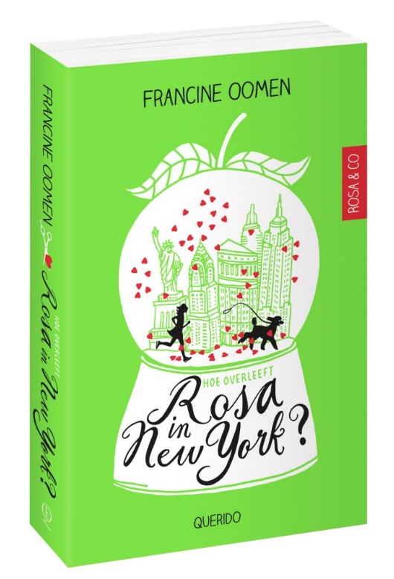

OPROEP OPROEP OPROEP OPROEP OPROEP OPROEP OPROEP OPROEP OPROEP OPROEP OPROEP

